招聘简章（上市企业）

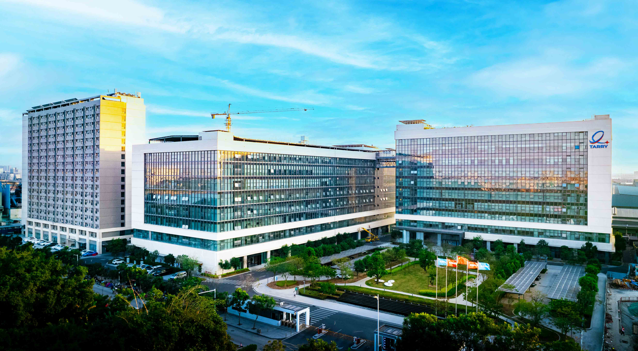

一、公司简介：

东莞市达瑞电子股份有限公司专业生产精密模切制品、泡棉保护膜胶带、绝缘导热制品、EMI屏蔽制品、车缝及高周波耳套、头垫制品、装配自动化设备等多个产品系列。产品广泛运用于FPC柔性线路板、OLED背光显示模组、塑胶外壳、太阳光伏、动力电池、音响耳机、VR/AR等电子电器行业。‌
公司于2003年9月16日在东莞注册，相继成立了东莞达瑞、苏州达瑞、秦皇岛达瑞、高贝瑞、深圳瑞元以及联瑞电子。公司拥有行业领先的自动化生产设备、踏实勤奋的员工以及专业的工程研发人员、高级管理团队。2014年开始，公司陆续获得了80多项发明及实用新型专利，并被评为国家高新技术企业。

二、公司发展：
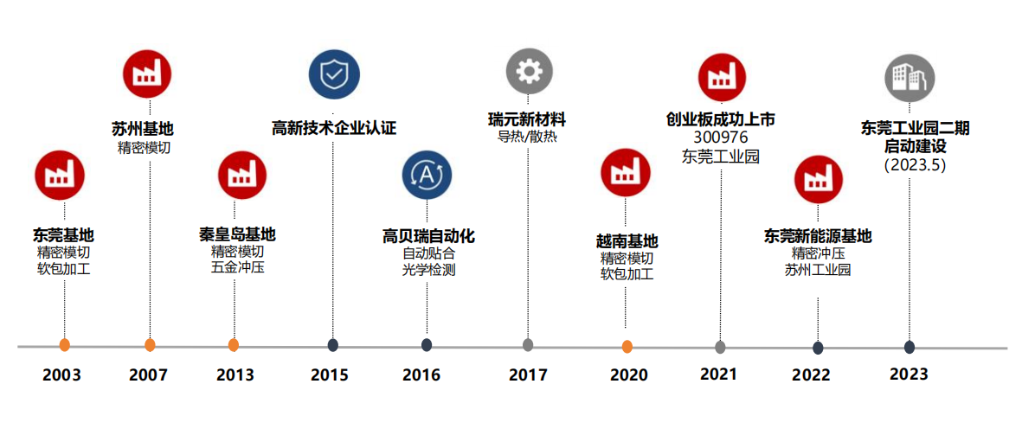

三、招聘岗位：
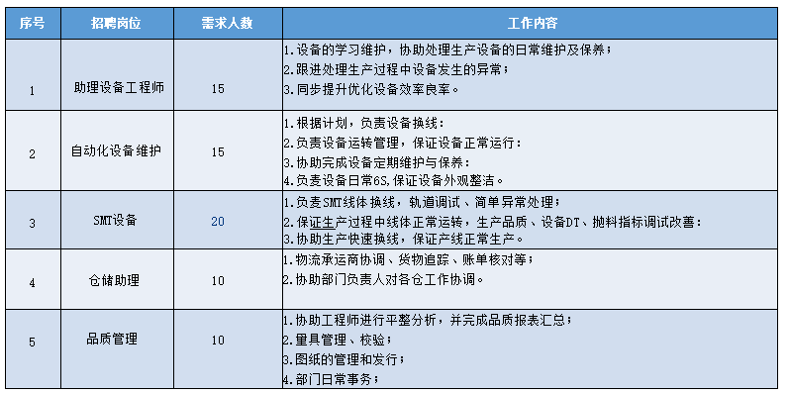

- 福利待遇：

实习（技工）：底薪2400元，按照国家规定提供加班工资（平时20.69 元/小时，周末27.59元/小时，法定假日41.37元/小时），夜班补助30元/天，综合薪资6000元以上！
转正后（技工）：免费用餐（一日三餐+夜宵）及住宿（仅需分摊水电费）；公寓式宿舍、免费Wifi、空调、洗衣机
、五险一金、历提升奖金、技能提升奖金、EMBA/PMP等培训、内外部专业技能培训、带薪年假、节日礼品等
- 公司环境：
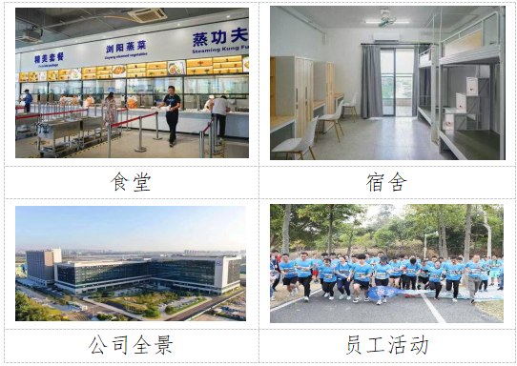
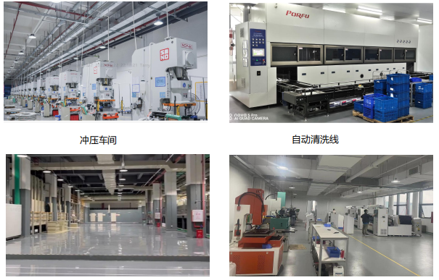

联系方式：

工作地址：广东省东莞市洪梅镇洪金路48号

